Муниципальное бюджетное общеобразовательное учреждение
«Соленовская средняя общеобразовательная школа
им. В. А. Казначеева»

Научно- практическая конференция:
«Актуальные проблемы современной математики и физики»
секция «Методика преподавания математики»

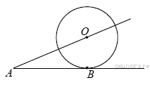

Методика преподавания геометрии в 8 классе.

учитель математики:
Рыбалко Елена Викторовна,
высшая
квалификационная категория

2015-2016 учебный год

Директор МБОУ «Солёновская СОШ им. В. А.Казначеева»________Мазур О.А. 15.09.2016
Методика преподавания геометрии в школе.
Единый (базовый) уровень образования — общая стартовая площадка для всех учащихся. А дальше каждый ученик с помощью учителя, исходя из своих познавательных склонностей, учебных интересов, должен получить возможность выбирать содержание, уровень, темп обучения. Чтобы это обеспечить, учитель должен хорошо владеть учебным материалом и уметь выявлять готовность к его усвоению, а она у каждого ученика индивидуальная. Под готовностью к усвоению знаний имеется в виду положительная мотивация и интерес к учению, исходный минимум знаний, являющийся необходимой базой для овладения математикой, индивидуальная избирательность ученика к содержанию, типу, виду и форме учебного материала. Существующие дидактические материалы — сборники задач и упражнений, тематические контрольные и самостоятельные работы, разнообразные по содержанию рабочие тетради учащихся и т. п. — разрабатываются с учетом объективной трудности программного материала, подлежащего усвоению. Все задания в них, как правило, распределяются по уровню сложности: легкие, средние, трудные. В зависимости от того, с какими заданиями ученик в целом справляется, его относят к разряду сильного, среднего, слабого, что фиксируется соответствующей школьной оценкой (пять, четыре, три). При этом оценивается в основном результат работы ученика: правильность или неправильность выполнения задания, время, потраченное на его выполнение, типы ошибок, характер затруднений и т.п. Учитывается и количество заданий, сделанных за единицу времени, отведенного на уроке (например, 10 - 15 мин). Все это, конечно, дает сведения об индивидуальных возможностях ученика при усвоении им программного материала, но не раскрывает учителю структуру его интеллектуальной деятельности. Разноуровневая дифференциация нередко сводится только к расширению, углублению, усложнению содержания учебного материала; фиксирует в основном результативную сторону усвоения знаний, оценивающуюся учителем, профессиональным ориентиром для которого по-прежнему остается средний (точнее усредненный) ученик. Предполагая усвоение материала для среднего ученика, учитель старается придерживаться по крайней мере трех обязательных условий: 1) задания должны быть выполнимы при использовании минимума знаний;
2) выполнение заданий не должно предусматривать сложной графической работы, так как в противном случае было бы трудно разграничить причины невыполнения заданий;
3) задания не должны требовать для своего решения много времени. Преподавание еометрии с помощью технологии УДЕ, позволяет на уроке уделить внимание всем учащимся, с различными способностями. Проследим за этим в ходе урока геометрии в 8 классе.
І. Тема урока: Центральные и вписанные углы
Цель урока:
образовательная (ввести понятие центрального угла и вписанного угла, рассмотреть теорему о вписанном угле и следствия из нее, рассмотреть теорему пересекающихся хорд).
развивающая (научить применять полученные знания при решении задач, научить применять справочник)
воспитательная ( привить умение самостоятельно пополнять свои знания).
Тип урока: формирование первичных предметных знаний, умений и навыков
Методы обучения: блочная подача материала, самостоятельное добывание знаний, использование технологии УДЕ.
Оборудование: Компьютер, проектор. справочник.
Ход урока:
1. Организационный этап (учитель рассказывает притчу «Знания стоят дорого»)

Директор МБОУ «Солёновская СОШ им. В. А.Казначеева»________Мазур О.А. 15.09.2016

Рассказывают, будто одна известная зарубежная фирма пригласила советского ученого-физика П. Капицу осмотреть новый электродвигатель большой мощности, который долгое
время не могли запустить. Ввиду того, что была необходима квалифицированная консультация, на ее оплату была выделена крупная сумма 10 тысяч долларов. Капица внимательно осмотрел двигатель, затем, взяв молоток, ударил по подшипнику. Двигатель заработал. Фирме стало обидно выплачивать большую сумму известному физику за такие, на первый взгляд, несложные действия. Капицу попросили написать отчет о проделанной работе. И ученый будто бы написал: «Один удар молотком - 1 доллар. За то, что знал, куда ударить 9999 долларов» Шутка шуткой, а существо дела изложено точно: важен не только сам «удар», важнее знать, где «ударить». При решении геометрических задач как раз важно - где «ударить».
2. Проверка выполнения домашнего задания (На данном этапе учитель должен установить правильность, полноту и осознанность домашнего задания, выявить и устранить в ходе проверки обнаруженные проблемы). С помощью проектора показать решение заданий на «3», на «4» и на «5».
Образовательный портал «РЕШУ ОГЭ» (http://математика.решуогэ.рф)
На «3». Задание 10  № 311681.  К окружности с центром в точке О проведены касательная AB и секущая AO. Найдите радиус окружности, если  AB = 12 см,  AO = 13 см. рис. 1 | Рис. 1  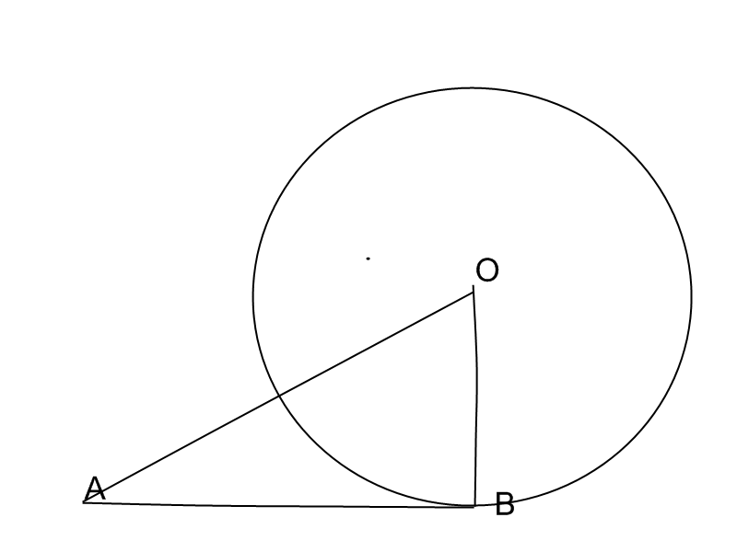  Рис.2 | Решение.  Соединим точки O и B рис. 2; полученный отрезок — радиус, проведённый в точку касания, поэтому OB AB. Задача сводится к нахождению катета OB прямоугольного треугольника AOB: по теореме Пифагора находим  Ответ: 5 см.
На «4». Задание 10  № 311912. В ∆ABC угол C равен 90°, AC = 30 , BC = 5. Рис. 3  Найдите радиус окружности, описанной около треугольника | 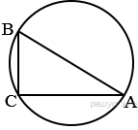  Рис.3. | Решение.  Вписанный прямой угол опирается на диаметр окружности, поэтому радиус окружности, равен половине гипотенузы. По теореме Пифагора имеем:  Ответ: 17,5.
На «5».Задание 10  № 324324. Длина хорды окружности равна 72, а расстояние от центра окружности до этой хорды равно 27. Найдите диаметр окружности рис. 4. |   Рис.4  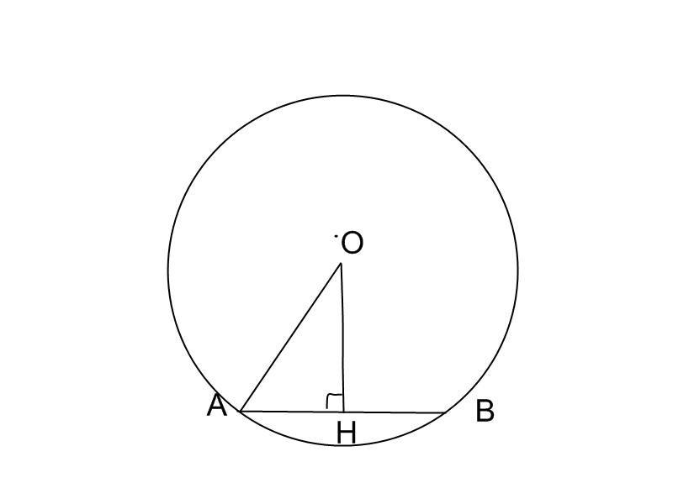  Рис. 5 | Решение. Введём обозначения как показано на рисунке 5. Рассмотрим треугольники АОН и НОВ, они прямоугольные, ОН — общая, АО и ОВ равны как радиусы окружности, следовательно, эти треугольники равны, откуда  По теореме Пифагора найдём радиус окружности:  Диаметр равен двум радиусам, следовательно,  Ответ: 90
Директор МБОУ «Солёновская СОШ им. В. А.Казначеева»________Мазур О.А. 15.09.2016
3. Подготовка учащихся к работе на основном этапе. (На ланом этапе, ученики, должны
самостоятельно разобрать новую тему по учебнику, при этом заполняя справочник таблица 1) Учебник.§2 Центральные и вписанные углы. П. 72,73. Задание: Читая новый материал заполнить пробелы справочника. Обобщение и проверка выполненной работы по таблице 2. В геометрии в основном все задачи решаются на основе чертежа (плоскостного или объемного). Практически любая геометрическая задача сопровождается требованием учителя: прочти условие, сделай чертеж. Именно чертеж — широко распространенный и наиболее часто применяемый компонент решения разнообразных задач на доказательство, построение, измерение, вычисление. Научить работать с чертежом, по мнению многих учителей, — обеспечить хорошее знание предмета. Наличие чертежа еще мало говорит об умении работать с ним. Задача учителя сводится к тому, что бы научить ученика осознать чертеж в соответствии с условиями задачи, мысленно его преобразовать, перестроить и на этой основе открыть для себя новые свойства фигур и отношения между ними.

ГЛАВА VIII Окружность | ГЛАВА VIII Окружность
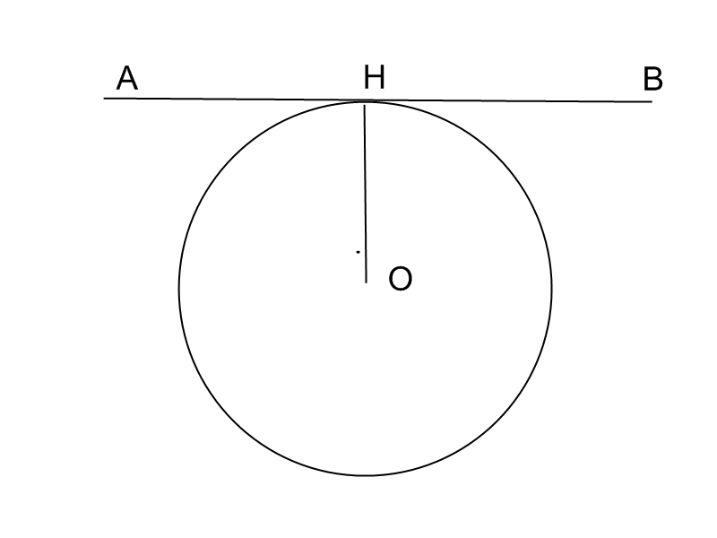АВОН | АВОН
Центральный угол (вершина в О)
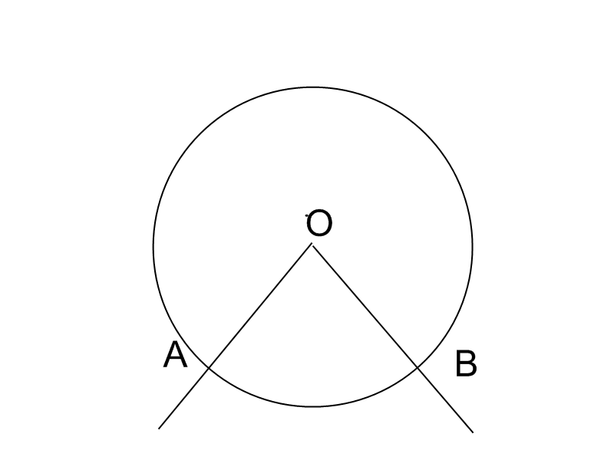
Вписанный угол (вершина на О)
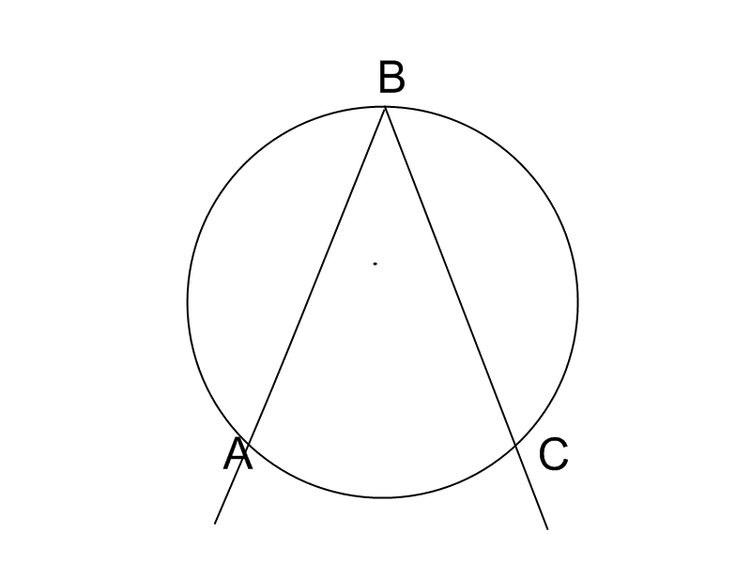
Следствие 1. Следствие 2.
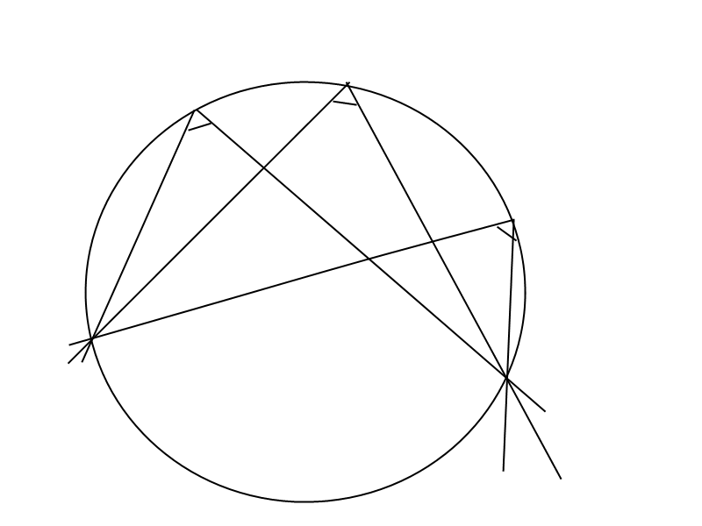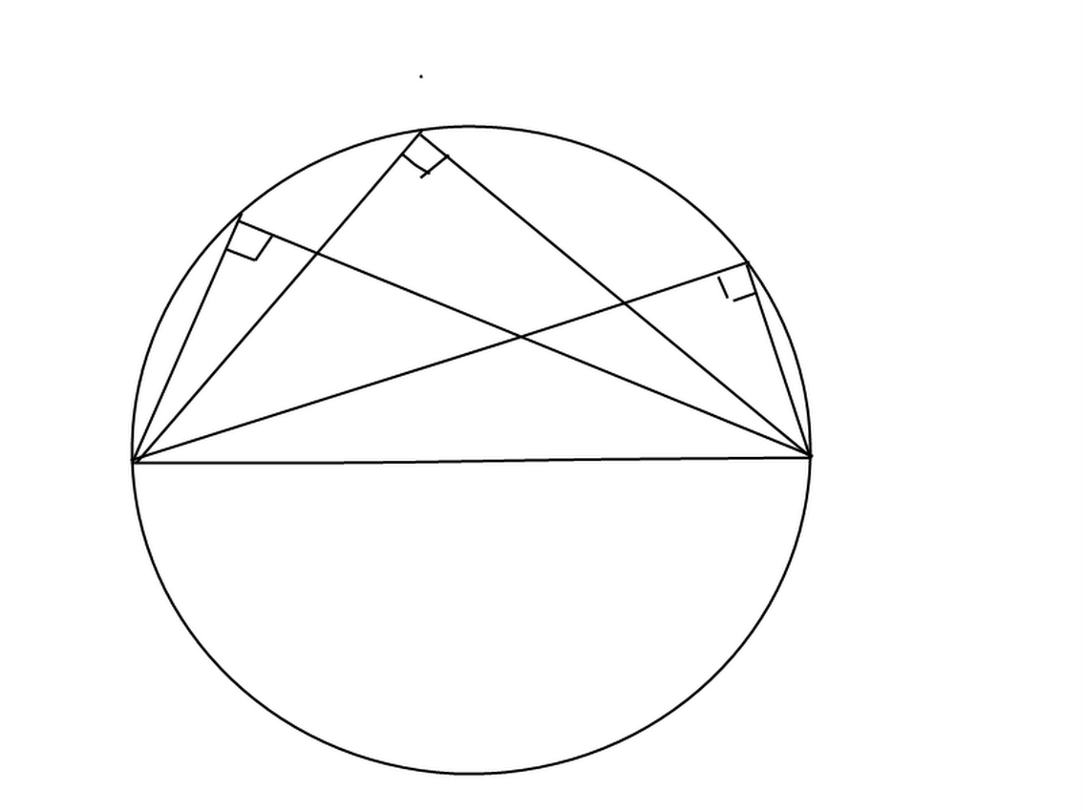
Теорема. AEEB=CEED
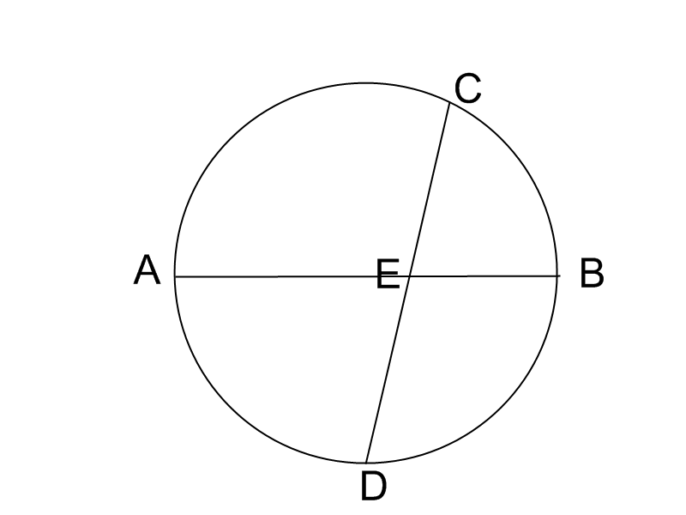
Таблица 1. Таблица 2.

4. Этап усвоения новых знаний и способов действий (Обеспечить восприятие, осмысление и первичное запоминание изучаемого материала) На данном этапе решить задачу № 650 а), применяя технологию УДЕ, решение записывается в таблицу 3.

Директор МБОУ «Солёновская СОШ им. В. А.Казначеева»________Мазур О.А. 15.09.2016
Прямая задача | Обратная задача  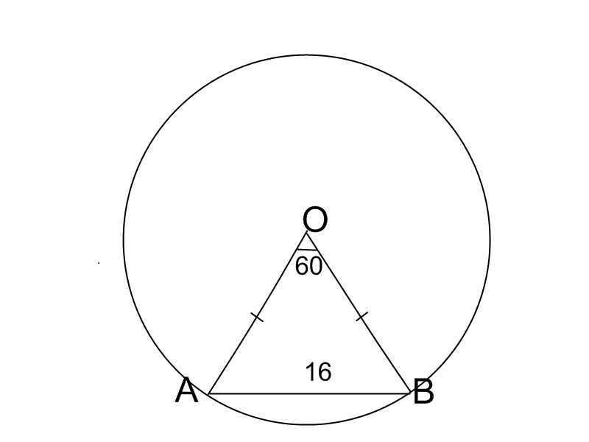
  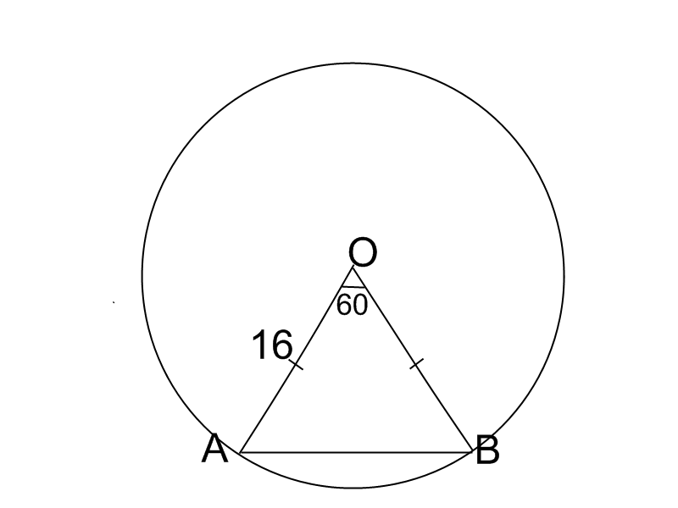  Рис.6 | Рассмотрим треугольник AOB на рис. 6 : он равнобедренный, его боковые стороны равны радиусу. Углы при основании равнобедренного треугольника равны. Треугольник, у которого все углы равны, — равносторонний треугольник; значит, хорда АВ=16.  Ответ:16.

Таблица 3.
5. Первичная проверка понимания изученного (Установить правильность и осознанность изученного материала, выявить пробелы, провести коррекцию пробелов в осмыслении материала) Ученикам предлагается на выбор или самостоятельно решить или придумать свою задачу, таблица 4.

Самостоятельно решенная задача  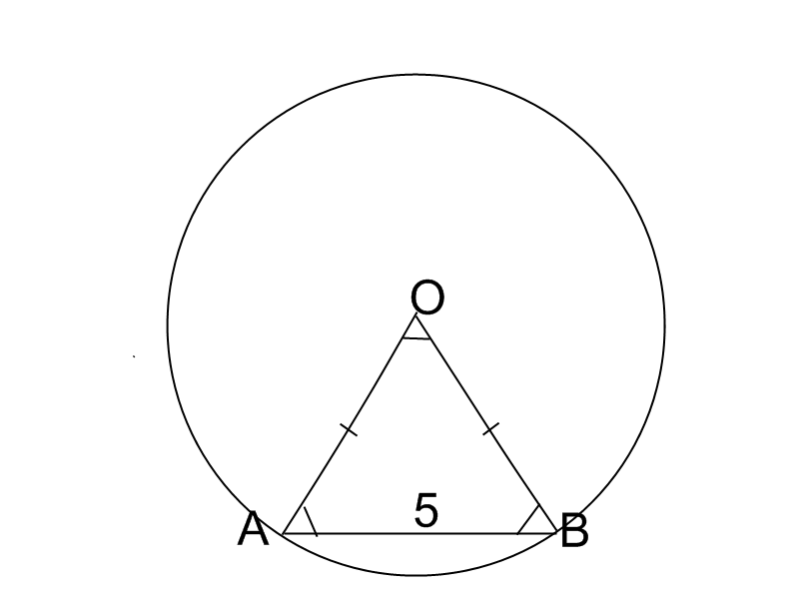 | Своя придуманная задача  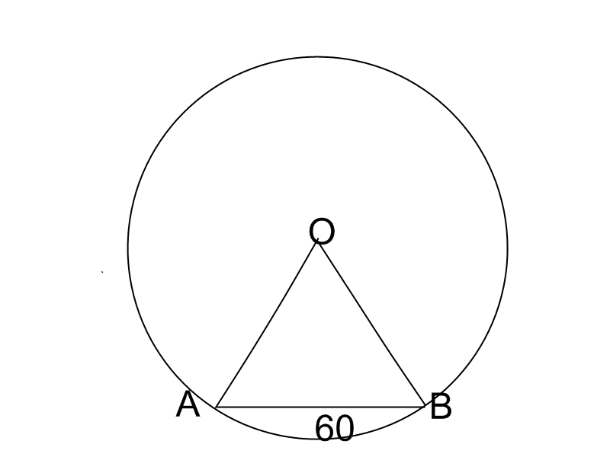

Таблица 4.
6. Этап закрепления новых знаний и способов действий. (Обеспечить в ходе закрепления повышение уровня осмысления изученного материала, глубины понимания) На данном этапе решается задача №650 б), где прямую, обратную и самостоятельную задачу решают все, а кто посильнее должны успеть придумать и решить свою задачу, таблица 5.
ПЗ | ОЗ  Дано Окружность, О  Хорда АВ = 16,  ∟АОВ=90°  Найти: R=?  Решение: АН=ОН=0,5АВ, ,  Ответ:
  Дано:  Окружность, О  R=16, ∟АОВ=90°  Найти: Хорду АВ  Решение: Рис 7.  АН=ОН, ,  Ответ: | 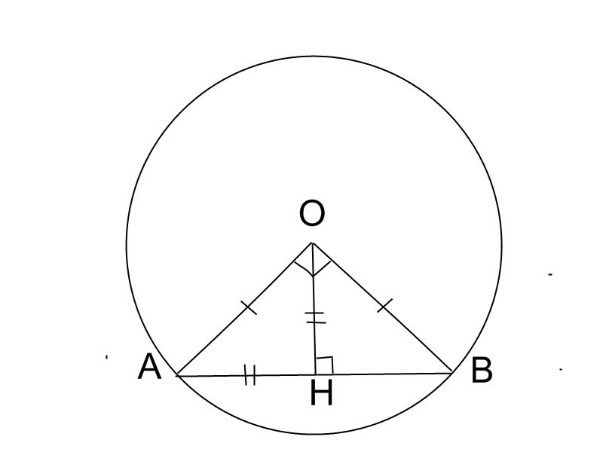  Рис 7.
7. Применение знаний и способов действий (Обеспечить усвоение знаний и способов действий на уровне применения их в разнообразных ситуациях)
СР  Дано:  Окружность, О, ∟АОВ=90° , ОН=4  Найти: Хорду АВ , R  Решение: АВ=2АН=2ОН=2·4=8.  ,  Ответ: 8, | Своя задача  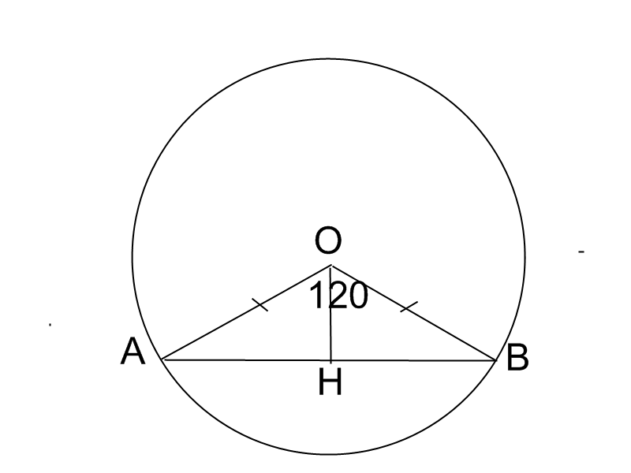
Таблица 5.
Директор МБОУ «Солёновская СОШ им. В. А.Казначеева»________Мазур О.А. 15.09.2016
8. Обобщение и систематизация (Обеспечить формирование целостной системы ведущих знаний учащихся, обеспечить установление внутрипредметных и межпредметных связей) Еще раз проговорить с учениками общие методы и алгоритм решения задач такого типа, чертежи рис. 8, зарисовать в справочнике в разделе центральные углы.
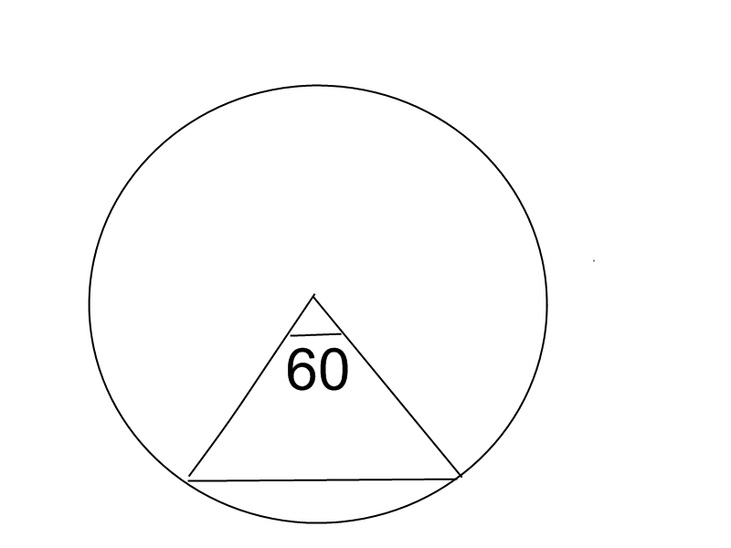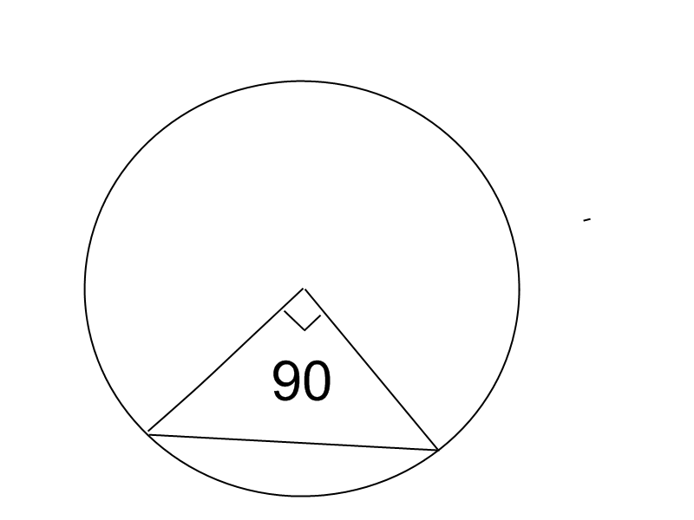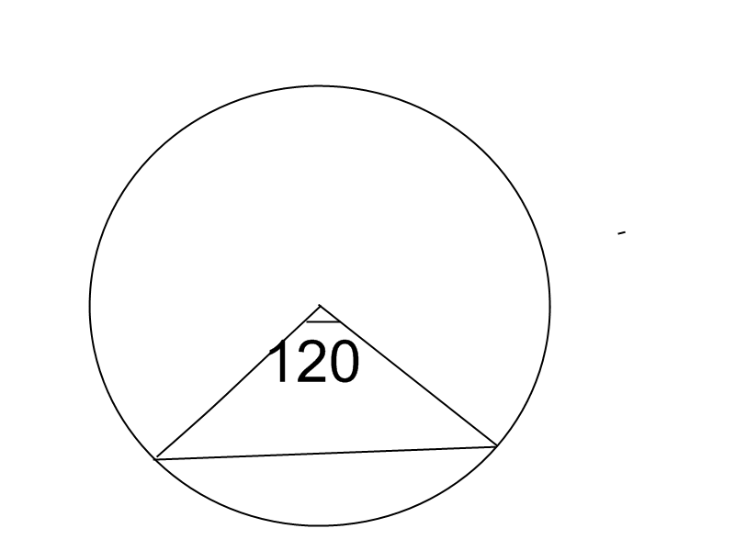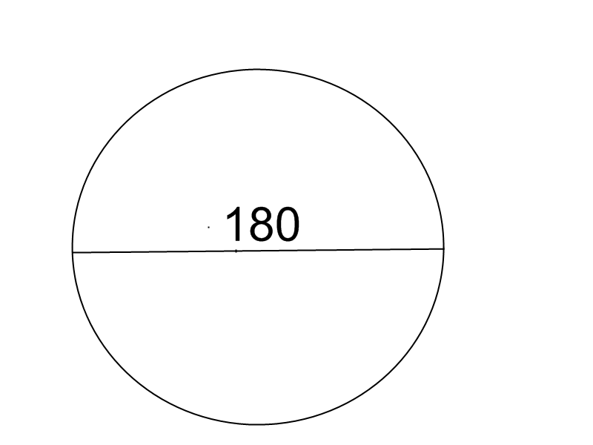
Рис. 8
9. Контроль и самоконтроль знаний и способов действий (Выявление качества и уровня усвоения знаний и способов действий). Проводится разноуровневая самостоятельная работа. Образовательный портал «РЕШУ ОГЭ» (http://математика.решуогэ.рф). Тема 10, Центральные и вписанные углы, На «3» - №1.На «4» - №3.На «5» - №12.
10. Коррекция знаний и способов действий (Проведение коррекции выявленных пробелов в знаниях и способах действия) Решение заданий №1, № 3 и № приведены в таблице 6.
№1.. Решение.  Рассмотрим треугольник AOB на рис. 9: он равнобедренный, его боковые стороны равны радиусу. Углы при основании равнобедренного треугольника равны. Пусть AOB равен x , тогда x + 60° + 60° = 180°, где x = 60°. Треугольник, у которого все углы равны, — равносторонний треугольник; значит, радиус равен 6.  Ответ: 6. | 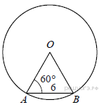  Рис. 9
№3 Решение.  На рисунке 10 треугольник MON — равнобедренный. Тогда угол ∟MON = 180° − 2·18° = 144°.  Ответ: 144. | 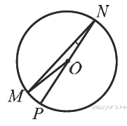  Рис. 10
№ 12 Решение.  Треугольник BOD на рис. 11— прямоугольный, сумма его острых углов равна 90°. Поэтому ∟ABD = ∟OBD = 90° − 25° = 65°. Углы ABD и ACD опираются на одну дугу, поэтому эти углы равны. Таким образом, ∟ACD = 65°.  Ответ: 65. | 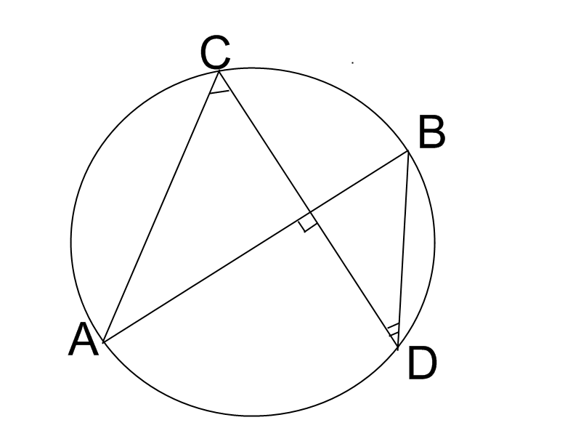  Рис. 11
Таблица 6.
11. Информация о домашнем задании (Обеспечить понимание учащимися цели, содержания и способов выполнения домашнего задания) Три уровня домашнего задания:
Тема 10. Центральные и вписанные углы. На «3» - придумать задачу вида №1. На «4» - придумать задачу вида №1,3. На «5» - придумать задачу вида №1,3,12.
12. Подведение итогов занятия
13. Рефлексия (Инициировать рефлексию учащихся по поводу своего психоэмоционального состояния, мотивации своей деятельности и взаимодействия с учителем и одноклассниками) Главный вопрос урока - что нового узнал? Что поняли, а что не очень и как решить эту проблему.
Директор МБОУ «Солёновская СОШ им. В. А.Казначеева»________Мазур О.А. 15.09.2016
Литература.
- Атанасян Л.С.и др. Геометрия, учеб. для 7-9 кл. – М. Просвещение, 1997
- Гусев В.А. и др. Методика обучения геометрии: Учеб. пособие для студентов — М.: Издательский центр, Академия. 2004
- Эрдниев П. М., 2009. Обучение математике в начальных классах. - Элиста. ГУ «Герел»
- Эрдниев О. П., Эрдниев П.М. Математика, учеб. для 8 кл. М, Просвещение, 1995

Директор МБОУ «Солёновская СОШ им. В. А.Казначеева»________Мазур О.А. 15.09.2016

